Лабараторная работа №06. НКАбд-01-24

Подготовил:

Холов Икром. Студенческий номер: 1032249215

Содержание

# 1 Цель работы

Освоить арифметические инструкций языка ассемблера в NASM.

# 2 Выполнение лабораторной работы

1. Создал каталог для програм лабораторной работы № 6 и перешел в него и создал файл lab6-1.asm (рис. 1)

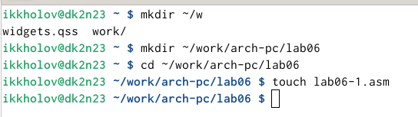

Рис. 1: Подготовка к лабораторной

1. Ввел в файл lab6-1.asm текст программы из листинга 6.1 (рис. 2)

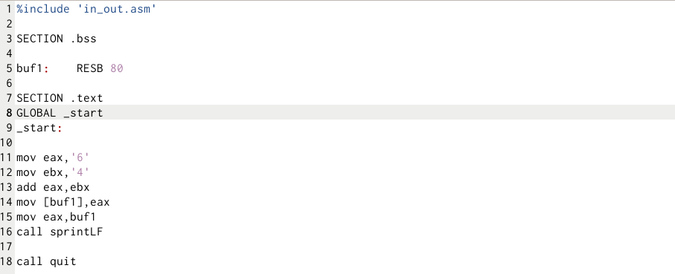

Рис. 2: Заполнение lab6-1.asm

1. Создал исполняемый файл и запустил его (рис. 3).

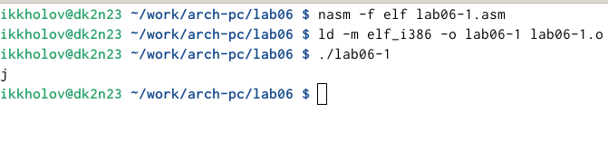

Рис. 3: Запуск lab06-1

1. Изменил текст программы и вместо символов, записал в регистры числа (рис. 4).

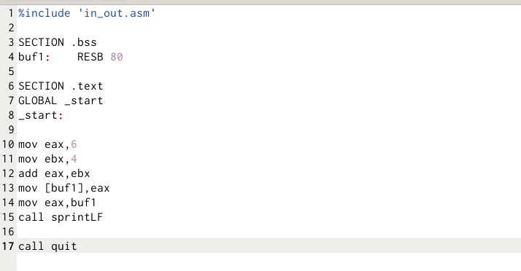

Рис. 4: Исправление lab6-1

1. Создал исполняемый файл и запустил его (рис. 5).

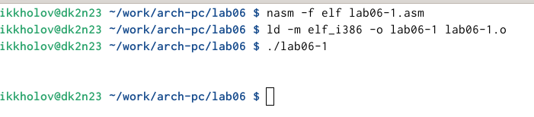

Рис. 5: Запуск исправленного lab6-1

1. Создал файл lab6-2.asm в каталоге ~/work/arch-pc/lab06 и ввел в него текст программы (рис. 6) (рис. 7).

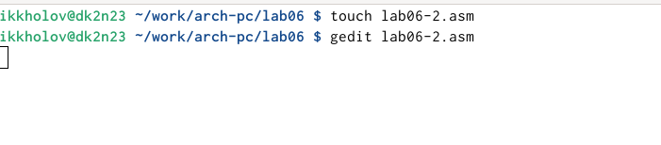

Рис. 6: Создание lab6-2

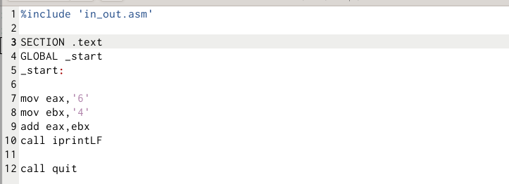

Рис. 7: Заполнение lab6-2

1. Создал исполняемый файл и запустил его (рис. 8).

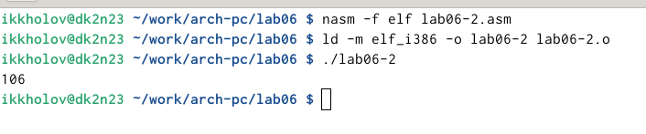

Рис. 8: Запуск lab6-2

1. Изменил файл lab6-2.asm (рис. 9).

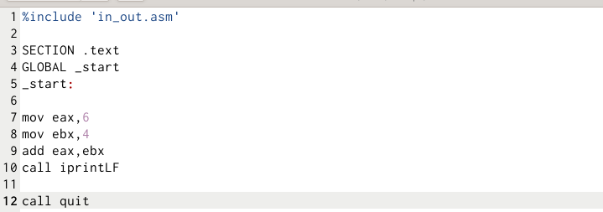

Рис. 9: Изменение в lab6-2

1. Создал исполняемый файл и запустил его (рис. 10).

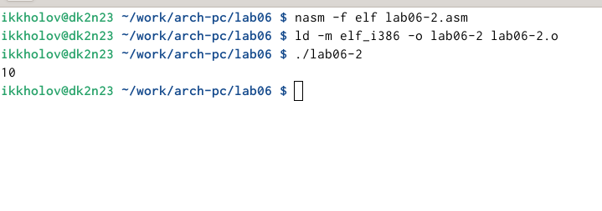

Рис. 10: Запуск исправленной lab6-2

1. Заменил функцию iprintLF на iprint (рис. 11).

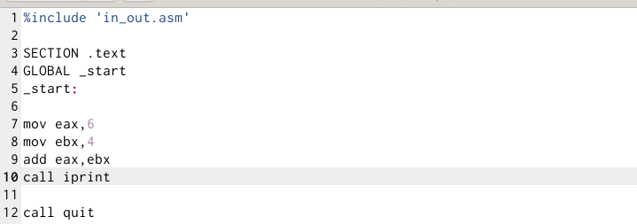

Рис. 11: Изменение функции iprintLF в lab6-2

1. Создал исполняемый файл и запустил его (рис. 12). iprintLF после вывода так-же переносит строку, в отличие от iprint.

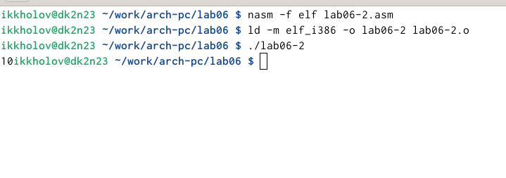

Рис. 12: Запуск измененной lab6-2

1. Cоздал файл lab6-3.asm в каталоге ~/work/arch-pc/lab06 и заполнил lab6-3.asm (рис. 13).

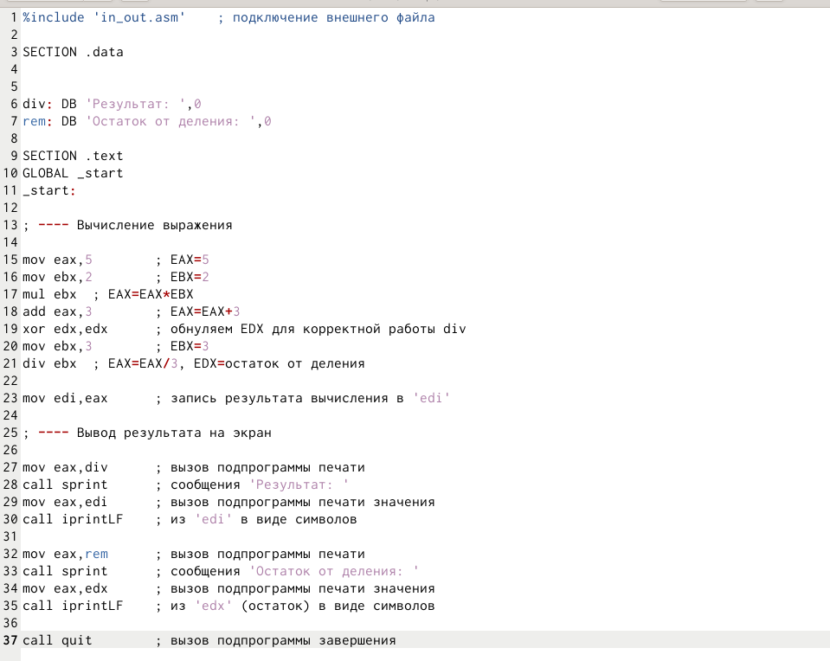

Рис. 13: Заполнил lab6-3

1. Создал исполняемый файл и запустил его (рис. 14).

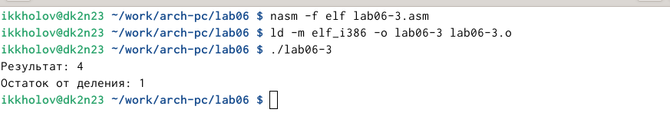

Рис. 14: Запуск lab6-3

1. Изменил текст программы для вычисления выражения f(x) = (4 * 6 + 2)/5 (рис. 15).

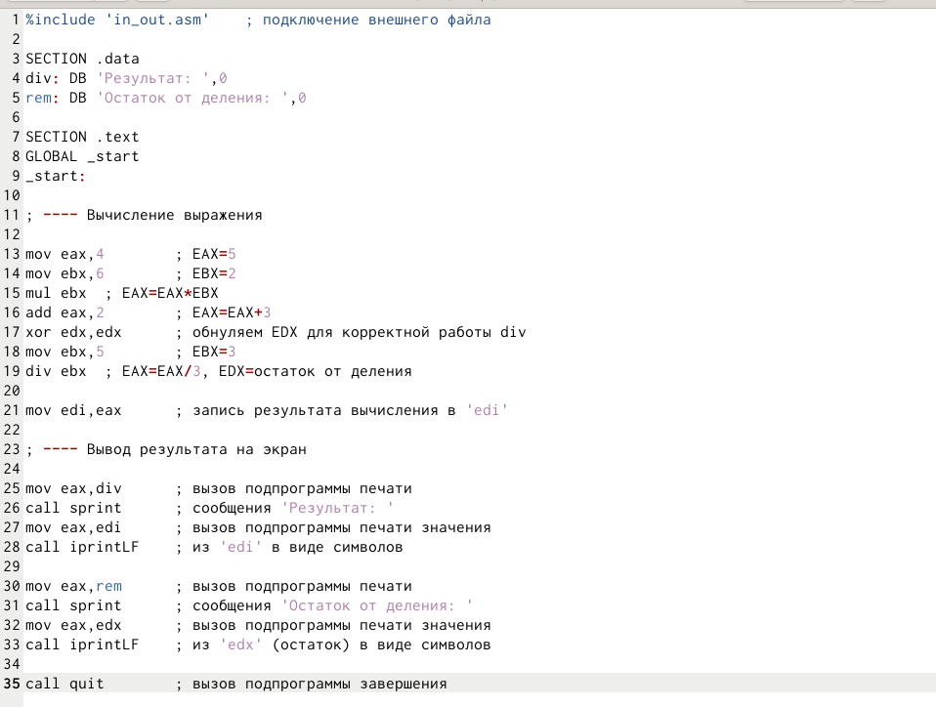

Рис. 15: Изменение lab6-3

1. Cоздал исполняемый файл и запустил его (рис. 16).

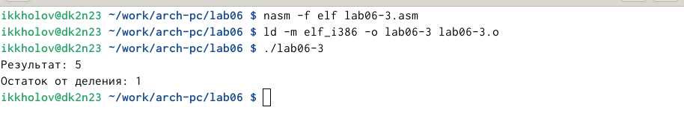

Рис. 16: Запуск изменненой lab6-3

1. Создал файл variant.asm в каталоге ~/work/arch-pc/lab06 (рис. 17).

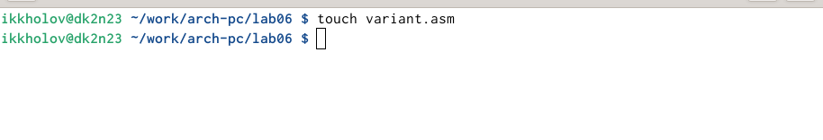

Рис. 17: Создал variant

1. Заполнил variant.asm (рис. 18).

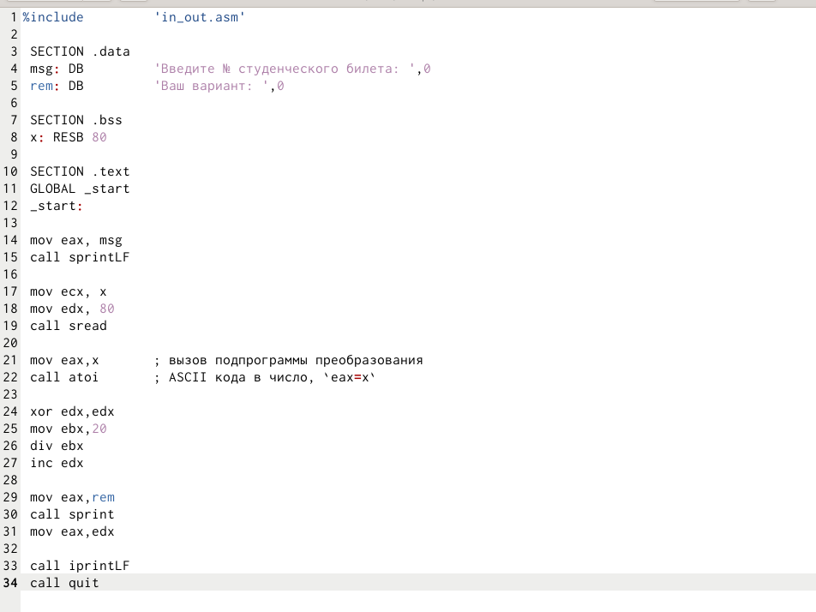

Рис. 18: Заполнил variant

1. Cоздал исполняемый файл и запустил его (рис. 19).

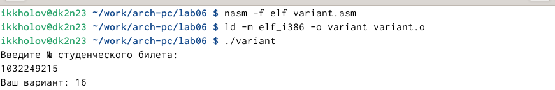

Рис. 19: Запуск variant

Ответы на вопросы: 1. Какие строки листинга 6.4 отвечают за вывод на экран сообщения ‘Ваш вариант:’? mov eax,rem call sprint 2. Для чего используется следующие инструкции? mov ecx, x mov edx, 80 call sread Для полученния данных с клавиатуры.

3. Для чего используется инструкция “call atoi”?  
Для преобразования ASCII кода в число  
  
4. Какие строки листинга 6.4 отвечают за вычисления варианта?  
 xor edx,edx  
 mov ebx,20  
 div ebx  
 inc edx  
   
5. В какой регистр записывается остаток от деления при выполнении инструкции “div ebx”?  
В edx  
  
6. Для чего используется инструкция “inc edx”?  
Увелечение edx на 1  
  
7. Какие строки листинга 6.4 отвечают за вывод на экран результата вычислений?  
 mov eax,edx  
 call iprintLF

# 3 Самостоятельная работа

1. Создал файл worksam.asm и заполнил его для вычесления (10x − 5)^2 (вариант №16) (рис. 20).

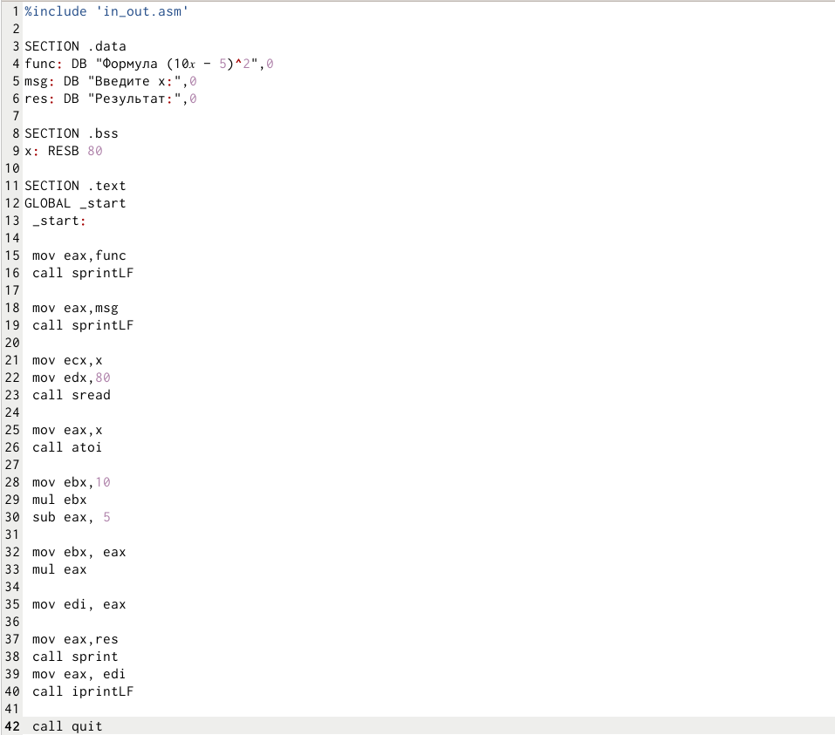

Рис. 20: Заполнил worksam

1. Cоздал исполняемый файл и проверил его работу на 8 и 64 (рис. 21).

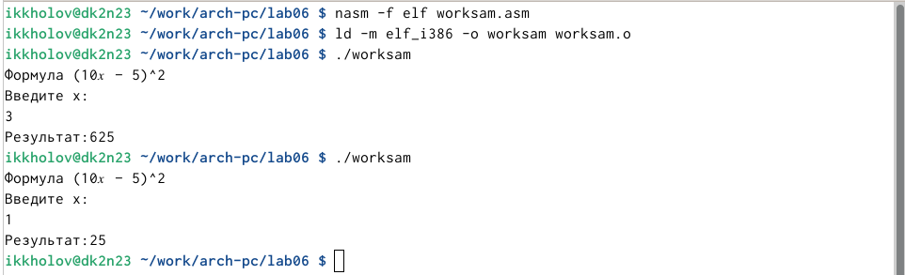

Рис. 21: Запуск worksam

# 4 Выводы

Теперь я освоил арифметические инструкции языка ассемблера в NASM!